Buscas na Web com Apache Solr e Nutch
Subtítulo (1 linha)
Intro (2 linhas)
Thiago Nascimento Rodrigues
Corpo Texto Corpo Texto Corpo Texto Corpo Texto Corpo Texto Corpo Texto Corpo Texto Corpo Texto Corpo Texto Corpo Texto Corpo Texto Corpo Texto Corpo Texto Corpo Texto.
Corpo Texto Corpo Texto Corpo Texto Corpo Texto Corpo Texto Corpo Texto Corpo Texto Corpo Texto Corpo Texto Corpo Texto Corpo Texto Corpo Texto Corpo Texto Corpo Texto.
Introdução
Com o advento da Internet, a busca pela informação na Web tem se tornado cada vez mais ampla e popular. Evidência disso é apontada por Manning et al [B4] ao descrever uma mudança de cultura no âmbito da busca pela informação. Segundo Manning, estudos realizados na década de 90 indicavam que a maior parte das pessoas preferia buscar informações por meio de outras pessoas em lugar de recorrer a sistemas de recuperação da informação. Em 2004 porém, outro estudo (Pew Internet Survey) mostrou que 92% dos usuários de Internet encaravam a própria Internet como um bom lugar para se buscar diariamente informação.
A pesquisa de informações nesse espaço, porém, não-raro pode constituir uma atividade ineficiente e/ou ineficaz em decorrência de fatores que se consolidaram como inerentes a esse contexto [L1]:
- volume e diversidade de informações disponíveis;
- espontaneidade e velocidade com que os conteúdos se constroem na Rede sem uma instância reguladora para dirigi-la ou ordená-la;
- “descentralidade” na publicação, variedade de autores, idiomas, interesses e usos da informação;
- grau de volatilidade das informações disponibilizadas.
A título de exemplo das dimensões envolvidas nesse universo de informação digital, Jian et al. [B1] faz referência a The Internet Archive [L2] - uma coleção de páginas web existente desde 1996. Até Outubro de 2003, esse sítio abarcava aproximadamente 300 terabytes de dados, e vinha apresentando uma taxa de crescimento de 12 terabytes/mês.
Nesse cenário portanto, passa a residir um dos grandes desafios na área da recuperação da informação (RI): prover tecnologias de RI que sejam eficientes, escaláveis e confiáveis. De fato, conectar os usuários com o conteúdo de que precisam e quando precisam não é mais opcional. É uma necessidade que deve ser atendida através de interfaces e dos motores de busca que operam em sites e portais da internet. E essa necessidade se mostra ainda mais premente tendo em vista a expectativa criada pelos próprios usuários, os quais esperam, cada vez mais, resultados de alta qualidade para uma busca, e interfaces que os ajudem a encontrar a informação que estão procurando de maneira precisa, rápida, fácil e organizada [B3].
Assim, conforme Abdala et al [B3], de posse dessa perspectiva de que não basta a informação estar disponível na internet, mas que ela precisa ser identificada e buscada por diferentes interfaces e motores de busca, torna-se fundamental garantir que os conteúdos armazenados em sites web sejam indexados por portais buscadores e por serviços de informação.
Motores de Busca
As primeira gerações de ferramentas de busca Web tentaram simplesmente transferir as técnicas clássicas de recuperação de documentos para esse novo contexto, mudando apenas a escala de abrangência, a qualidade e a relevância dos resultados. Porém, apresentaram significativas limitações quanto a categorização e classificação dos resultados das pesquisas. Embora essas técnicas de RI ainda continuem sendo necessárias no âmbito da Web, elas já não são suficientes nessa rede de informações sem precedentes em escala, sem uma coordenação centralizada na sua criação, e com uma enorme diversidade de cenários e objetivos de seus usuários [B4].
Os modelos clássicos, utilizados no processo de recuperação da informação (booleano, vetorial e probabilístico) apresentam estratégias de busca de documentos relevantes para uma consulta (query). Estes modelos consideram que cada documento é descrito por um conjunto de palavras-chave, chamadas termos de indexação. Associa-se a cada termo de indexação t_{i} em um documento d_{j} um peso w_{ij} ≥ 0, que quantifica a correlação entre os termos e o documento [B5].
De acordo com Branski et al [B2], buscadores, ferramentas de busca ou mecanismos de busca são sistemas especializados utilizados na recuperação de informação na Internet e caracterizam-se, essencialmente, pelo funcionamento de seu motor de busca. De maneira geral, os componentes básicos de um sistema de busca web apresentam o seguinte fluxo de funcionamento:
- O motor de busca (Web crawler) rastreia a informação disponível na web, periodicamente, navegando de página em página, ou de site em site, extraindo os documentos, as palavras, os termos que melhor representam a informação capturada - Crawling.
- Todo o conteúdo extraído é indexado e armazenado em bases de dados – Indexing.
- Usuários utilizam a interface de busca para entrar com consultas.
- O sistema recupera os documentos que são relevantes e os disponibiliza para o usuário.
A Figura 1 apresenta uma arquitetura dos vários componentes de uma ferramenta de busca (web search engine).

.
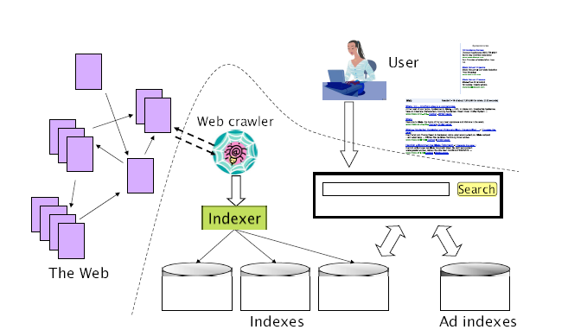Figura 1: Componentes de uma web search engine
Fica evidente, portanto, que os buscadores funcionam na dependência de coleções de fontes de informação não produzidas, geridas ou organizadas por eles; sua especialidade é efetuar buscas em fontes de informação disponíveis na Internet, independentemente de quem as provê. Nesse sentido, essas ferramentas para a recuperação da informação passaram a assumir um papel imprescindível para o fluxo de acesso à informação e para a conquista de novos usuários e visitantes para os sites na Internet [B3].
Diante disso, o exposto a seguir terá um viés de “guia passo-a-passo” para a construção de uma ferramenta de busca web. Serão utilizadas duas soluções open-source para os componentes principais da engine de busca:
- para o Web Crawler será apresentado e configurado o Apache Nutch;
- para a plataforma de consultas será utilizada outra solução Apache – o Solr.
Como o objetivo final é possibilitar que as informações e conteúdos de um dado domínio sejam consultados e recuperados de forma rápida, fácil e organizada [B3], uma seção será dedicada a apresentar uma aplicação web, a qual será chamada de Localiza, cujo objetivo é abstrair a engine de busca e prover uma interface de consulta amigável ao usuário final.
Apache Nutch
Nutch é uma completa engine open-source de busca Web cujo objetivo é ser capaz de indexar a World Wide Web da mesma forma que serviços comerciais de busca. Como plataforma de pesquisa, pode ser aplicado em escalas menores, e sua arquitetura flexível possibilita que seja adaptado até mesmo para uso sobre um único computador pessoal [B6].
Nutch é dotado de uma arquitetura extremamente modular que usa APIs como plug-ins para executar tarefas como: parser de diferentes tipos de arquivos, análise de código HTML, protocolos de recuperação de dados e queries. De acordo com Khare et al [B6], o core do Nutch é composto de quatro componentes principais: searcher, indexer, database e fetcher. Esses componentes são apresentados na Figura 2 a qual detalha a arquitetura geral do Nutch em conjunto com os componentes responsáveis pelo fluxo de execução do processo de crawler. Segue uma descrição sucinta dos elementos mais relevantes:
- Searcher: dada uma query, é capaz, de modo eficiente, de localizar subconjuntos de menor relevância dentro de uma inteira coleção de documentos e recuperá-los. Encontrar um subconjunto de maior relevância é uma tarefa normalmente executada por meio de inverted indexes do completo conjunto de documentos. Para isso, os documentos localizados são ordenados pelo critério de relevância e podem ser agrupados para fins de disponibilização ao usuário.
- Indexer: Cria inverted indexes a partir dos quais o Searcher extraí os resultados. O Nutch utiliza o mecanismo de armazenamento do Apache Lucene.
- Database: Armazena os conteúdos dos documentos para fins de indexação e posterior sumarização por parte do Searcher. É subdividido em três partes:
  - CrawlDB: Mantém informações de todas as URLs conhecidas: metadados, assinaturas, status das páginas, horário/data de busca da páginas.
  - LinkDB: Para cada URL, mantém informações referentes aos seus respectivos links de entrada (inlinks) e âncoras associadas (selflinks).
- Segments: Mantém todo o conteúdo original das páginas, o conteúdo e metadados descobertos pós-parser, links de saída (outlinks), o conteúdo textual (sem código HTML) extraído de cada página (para fins de indexação e extração de fragmentos).
- Injector: Identifica a lista inicial de URLs (seed) a serem inspecionadas pelo crawler e a aloca no CrawlDB.
- Generator: Determina o conjunto de URLs a serem buscadas.
- Fetcher: Efetua o request e extração de links das páginas web.
- Parser: Efetua o parser de cada página buscada para a identificação de outlinks.
Um inverted index é uma estrutura otimizada criada primariamente para a função de recuperação de informação - tarefas de atualização são consideradas como secundárias. Em sua estrutura básica, cada documento - da inteira coleção disponível para consulta – tem, associado a ele, uma lista dos termos que estão presentes em seu conteúdo. Para um dado termo pesquisado, em lugar de haver um escaneamento de cada documento da coleção em busca dos termos informados, a busca se dá sobre os índices criados para as listas de termos associados a cada documento (inverted index). Assim, ao invés de listar cada documento uma vez (e cada termo repetido para cada documento que contém o termo), um inverted index lista cada termo contido na coleção somente uma vez e disponibiliza a inteira lista de documentos que contém o termo informado. Cada identificador de documento é repetido para cada termo que é encontrado no documento [L3].
Apache Lucene é uma biblioteca de alto desempenho, escrita inteiramente em Java, que disponibiliza todos recursos necessários para implementação de buscas textuais [L4]. O Apache Nutch tem suas origens no projeto Lucene.
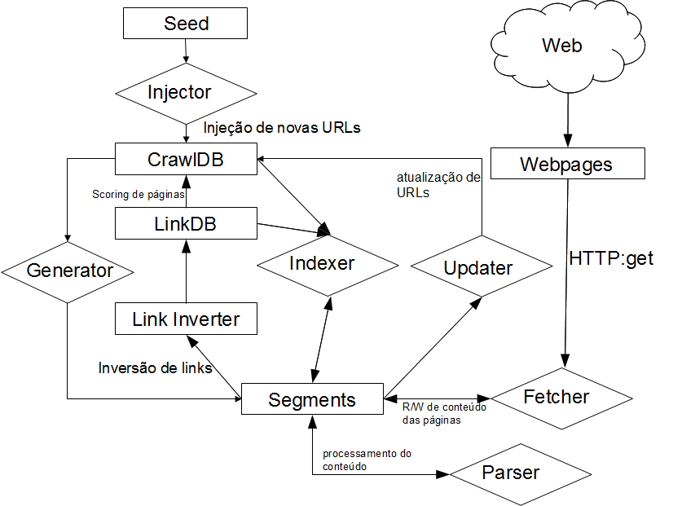Figura 2: Arquitetura de Funcionamento do Nutch

Diante do exposto, pode-se explicitar o fluxo básico de execução do Nutch conforme o pseudo-código da Listagem 1. Observe que é preciso definir o número de repetições (variável LOOP) do processo.

Listagem 1: Algoritmo do fluxo básico de execução do Nutch
- Injetar URLs inciais.
- Executar próximos passos LOOP vezes
  - Gerar lista de URLs.
  - Buscar conteúdo das páginas.
  - Efetuar o parser do conteúdo de cada página.
  - Atualizar CrawlDB.
  - Atualizar LinkDB.
  - Indexar segmentos.

Instalação e Configuração
O Apache Nutch pode ser baixado através de qualquer mirror dentre os listados no link [L6] – será utilizada a versão 1.4. Após a descompactação do arquivo, todo o trabalho a ser desenvolvido se dará sobre o subdiretório /runtime/local, o qual será referenciado, neste artigo, simplesmente por NUTCH_RUNTIME_HOME [L7]. Essencialmente, todas as configurações do Nutch são efetuadas através dos arquivos presentes no diretório NUTCH_RUNTIME_HOME/conf. Os comandos responsáveis por acionar cada etapa do processo de crawler estão disponíveis no script nutch do diretório NUTCH_RUNTIME_HOME/bin.
Para exemplificar a configuração e utilização do Apache Nutch, será adotado o web site [L8] como alvo do processo de crawler. Ao término desse processo, o conteúdo disponibilizado no site poderá ser consultado através da interface de consulta da aplicação Localiza. Seguindo o algoritmo descrito na Listagem 1, para que o processo tenha início são necessárias as definições das URLs que indicarão o alvo de ação do crawler. Para fins de organização da estrutura de diretórios do Nutch, será criado o diretório NUTCH_RUNTIME_HOME/urls. A este diretório será adicionado um arquivo – seed.txt – na qual as URLs iniciais serão indicadas. A estrutura de sub-diretórios do NUTCH_RUNTIME_HOME após a criação do diretório urls e inclusão do arquivo seed.txt é apresentada na Listagem 2. A Listagem 3 exibe o conteúdo do arquivo seed.txt. Importante ressaltar que o conteúdo deste arquivo contém apenas uma URL já que será utilizada apenas esta única no processo de crawler descrito neste artigo. Porém, podem ser adicionadas quantas URLs forem de interesse. Neste caso, cada URL será informada em uma linha do arquivo seed.txt, e estas indicarão o respectivo web site a ter suas informações disponibilizadas para consultas via interface de busca.

Listagem 2: Estrutura inicial de diretórios do NUTCH_RUNTIME_HOME com alguns dos principais arquivos
/home/dem/apache-nutch-1.4-bin/runtime/local
|- bin
|--- nutch
|- conf
|--- regex-urlfilter.txt
|--- nutch-site.xml
|--- nutch-default.xml
|- lib
|- plugins
|- test
|- urls
|--- seed.txt

Listagem 3: Conteúdo do arquivo seed.txt de URLs inicias
http://www.ascii-code.com/

Na sequência do algoritmo da Listagem 1, ao executar o processo de crawler o Nutch gerará a lista de URLs a ter o seu conteúdo indexado. Esta lista é gerada a partir das URLs iniciais informadas no arquivo seed.txt. Em outras palavras, para cada URL inicial, o Nutch fará uma varredura em busca de links para outras páginas e, para cada link encontrado, ele recuperará o conteúdo da página correspondente e executará a mesma varredura em busca de novos links para outras páginas. Se não controlado, esse processo iterativo e incremental tende a se estender por toda a web. A Figura 3 retrata o estado do processo de crawler após sua primeira iteração. Observe que, se limites não forem impostos ao processo, já por meio dos links encontrados no conteúdo das URLs iniciais, o processo tende a se dispersar para qualquer web site além do domínio de busca.
Fica evidente, dessa forma, a necessidade de se indicar fronteiras as quais o crawler deve obedecer. É preciso, portanto, estabelecer um critério de decisão por meio do qual o crawler terá condições de decidir se, dada um URL encontrada, ele deve ou não inspecionar seu conteúdo, tanto para fins de indexação quanto para localização de novos links. O estabelecimento desse critério, ou fronteiras para o processo de crawler, é representado na Figura 4 que apresenta o estado do processo após 3 iterações.
A implementação dessas fronteiras é efetuada através do arquivo regex-urlfilter.txt presente no diretório NUTCH_RUNTIME_HOME/conf. Este arquivo utiliza o mecanismo de expressões regulares para definir quais URLs serão ou não inspecionadas pelo crawler.

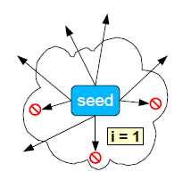Figura 3: Primeira iteração do processo de crawler.

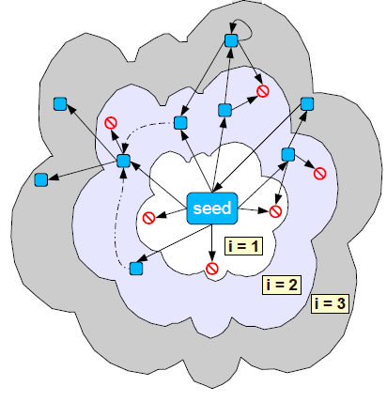Figura 4: Processo de crawler após 3 iterações.
A Listagem 4 apresenta o contéudo do arquivo regex-urlfilter.txt (editado em relação ao original) estabelecendo os critérios que devem ser seguidos pelo processo de crawler. Cada critério, informado em uma única linha via expressão regular, define que tipo de URL o crawler deve ou não considerar durante o processo de inspeção. Cada linha deve iniciar com um símbolo de inclusão (+) ou exclusão (-) determinando se a expressão regular indica um tipo de URL que deve ser inspecionada (inclusão) ou desconsiderada (exclusão) durante a varredura efetuada pelo crawler.
No caso da Listagem 4, a primeira linha expressa um critério de exclusão e a expressão regular define um padrão de URL que se inicie com algum dos seguintes termos: file, ftp, mailto. Em outras palavras, esse primeiro critério determina que o crawler, durante o processo de varredura, deve ignorar qualquer URL que faça referência a algum dos protocolos expressos pelos termos acima citados. De forma análoga, a segunda linha do arquivo – segundo critério – define que devem ser desconsideradas quaisquer URLs que terminem com um . (ponto) seguido de alguma das extensões indicadas entre parênteses. Neste caso, imagens, arquivos de CSS e JavaScript, por exemplo, serão todos ignorados pelo processo de crawler. A última linha do arquivo, por outro lado, estabelece um critério de inclusão, ou seja, todas as URLs cujos primeiros caracteres corresponderem ao padrão http://www.ascii-code.com/ devem ser incluídas no processo de varredura. Assim, todos os link que forem compostos por este prefixo terão o seu conteúdo inspecionado e indexado pelo crawler; logo estes conteúdos poderão ser recuperados pela ferramenta de busca.

Listagem 4: Conteúdo do arquivo regex-urlfilter.txt com fronteiras apenas para http://www.ascii-code.com/
-^(file|ftp|mailto):

-\.(gif|GIF|jpg|JPG|png|PNG|ico|ICO|css|CSS|sit|SIT|eps|EPS|wmf|WMF|zip|ZIP|ppt|PPT|mpg|MPG|xls|XLS|gz|GZ|rpm|RPM|tgz|TGZ|mov|MOV|exe|EXE|jpeg|JPEG|bmp|BMP|js|JS)$

+^http://www.ascii-code.com/

Com as configurações apresentadas na Listagem 4 e tendo como ponto de partida a URL do arquivo seed.txt , descrito na Listagem 3, o processo de crawler executará a inspeção do contéudo das seguintes URLs:
- http://www.ascii-code.com/
- http://www.ascii-code.com/html-symbol.php
- http://www.ascii-code.com/html-color-names.php
- http://www.ascii-code.com/http-status-codes.php
Pode-se perceber, dessa forma, que todos os demais links presentes no corpo dessas páginas serão desconsiderados pelo Nutch. Este é o caso, por exemplo, dos links presentes na seção “HTML color links” da página referenciada pela quarta URL acima listada. A Figura 5 exibe o conteúdo dessa seção que terá as seguintes URLs excluídas do processo de crawler:
- http://www.w3.org/Protocols/rfc2616/rfc2616-sec10.html
- http://en.wikipedia.org/wiki/List_of_HTTP_status_codes
- http://en.wikipedia.org/wiki/WebDAV
Para fins de melhor detalhar o funcionamento da varredura do crawler, serão efetuadas algumas alterações no arquivo regex-urlfitler.txt. Primeiramente, será permitido ao Nutch efetuar a inspeção do conteúdo da URL que aponta para a página que contém as definições dos códigos de estado do protocolo HTTP/1.1 - link iii listado acima. Em seguida, para demonstrar a execução do processo de crawler sobre arquivos recuperados a partir de requisições HTTP, as fronteiras de execução do Nutch receberão duas novas modificações a fim de passem a abarcar também o arquivo texto que descreve o protocolo HTTP 1.1. A Figura 6 exibe o fluxo de inspeção do Nutch sobre o conjunto de páginas. A Listagem 5 apresenta o arquivo regex-urlfilter.txt com as modificações para possibilitar o novo fluxo do crawler.

Listagem 5: Conteúdo do arquivo regex-urlfilter.txt com fronteiras estendidas
-^(file|ftp|mailto):

-\.(gif|GIF|jpg|JPG|png|PNG|ico|ICO|css|CSS|sit|SIT|eps|EPS|wmf|WMF|zip|ZIP|ppt|PPT|mpg|MPG|xls|XLS|gz|GZ|rpm|RPM|tgz|TGZ|mov|MOV|exe|EXE|jpeg|JPEG|bmp|BMP|js|JS)$

+^http://www.ascii-code.com/
+^http://www.w3.org/Protocols/rfc2616/rfc2616-sec10.html
+^http://www.w3.org/Protocols/rfc2616/rfc2616.html
+^http://www.ietf.org/rfc/

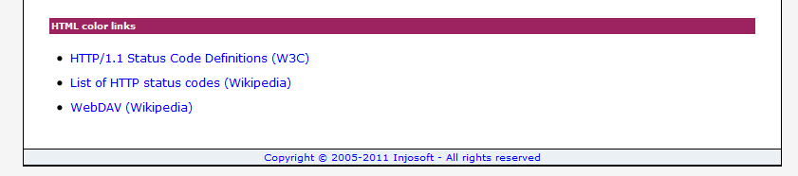Figura 5: Seção de links externos da página http://www.ascii-code.com/http-status-codes.php

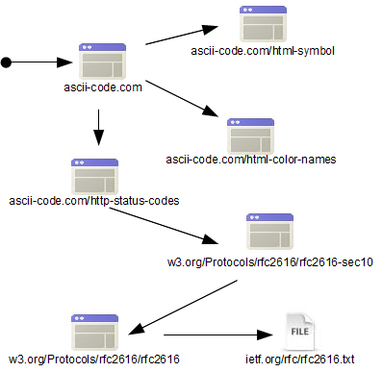Figura 6: Fluxo de inspeção do Nutch

As demais configurações básicas do Nutch são efetuadas no arquivo nutch-site.xml. Originalmente este arquivo não contém qualquer informação. Porém, uma descrição de tudo o que pode ser configurado através dele pode ser encontrada em outro arquivo: o nutch-default.xml. Este último, como o próprio nome expressa, contém as configurações-padrão do Nutch e jamais deve ser alterado, conforme alertado pelo cabeçalho do arquivo. Na realidade, esses dois arquivos são utilizados de forma concomitante pelo Nutch. Ambos funcionam como um grande conjunto de pares Chave-Valor que vão personalizar a execução do processo de crawler. Tudo o que é configurado no arquivo nutch-site.xml, o Nutch assume como prioritário em relação ao que já está previamente configurado no nutch-default.xml. De fato, o Nutch efetua um merge dos dois arquivos e faz prevalecer os parâmetros informados no nutch-site.xml. A Listagem 6 apresenta as configurações utilizadas para o processo descrito neste artigo.

Listagem 6: Arquivo nutch-site.xml
<?xml version="1.0"?>
<?xml-stylesheet type="text/xsl" href="configuration.xsl"?>

<configuration>

<property>
<name>http.agent.name</name>
<value>my-nutch-agent</value>
</property>

<!-- Proxy Configurations -->
<property>
<name>http.proxy.host</name>
<value>proxy.mycompany.com.br</value>
</property>

<property>
<name>http.proxy.port</name>
<value>my_proxy_port</value>
</property>

<property>
<name>http.proxy.username</name>
<value>my_proxy_user</value>
</property>

<property>
<name>http.proxy.password</name>
<value>my_proxy_password</value>
</property>

</configuration>

A única configuração obrigatória exigida pelo Nutch é o nome (apelido) do agente HTTP responsável pela varredura das páginas na web. No caso da Listagem 6 este foi definido como my-nutch-agent no primeiro par Chave-Valor do arquivo nutch-site.xml. Foram incluídas outras configurações apenas para tornar mais clara a utilização do arquivo. Como é uma prática comum em empresas a utilização de um proxy a fim de se ter certa medida de controle sobre o acesso à Internet, a Listagem 6 apresenta como um servidor de proxy pode ser configurado para que as requisições HTTP do Nutch não sejam “barradas” durante o processo de crawler. Importante ressaltar que essas configurações foram copiadas do arquivo nutch-default.xml e foram alteradas apenas as informações delimitadas pela tag <value>. Obviamente as informações vinculadas à tag <name> de cada <property> devem ser mantidas tal qual foram copiadas.
Apache Solr
De forma direta, Solr é um servidor open-source de pesquisa baseado no projeto Lucene. Segundo Smiley et al [B7] é um produto maduro que viabiliza pesquisas para web sites tais como CNET, Zappos, AOL, Netflix, além de inúmeras Intranets corporativas e governamentais. Apesar de ser escrito em Java, a camada servidor do Solr faz uso de padrões como HTTP, XML e JSON para efetuar transações com quaisquer outras aplicações. Além da funcionalidade primária de retornar a lista de resultados encontrados para um dado conjunto de termos consultados, o Solr apresenta outros aspectos principais como:
- Highlight de termos pesquisados;
- Navegação baseada em facets;
- Correção e auto-complete de queries;
O termo Solr não é um acrônimo. Sua pronúncia é a mesma do termo “Solar” (em inglês). Na realidade, Solar foi um projeto de plataforma de consultas originalmente desenvolvido pela CNET Networks. Posteriormente a CNET fez a concessão do código-fonte à Apache Software Foundation a qual renomeou o projeto para Solr [L9].
O faceting (amplamente utilizado em sites de e-commerce) é uma técnica de melhoria dos resultados pesquisados através da agregação de informações sobre o inteiro conjunto de documentos encontrados. O faceting de informação é um termo tipicamente utilizado em filtros de navegação dinâmica tais como categorização de produtos e agrupamentos por datas e preços [B7].
A Figura 7 dá uma visão geral das relações entre os componentes principais do Apache Solr, bem como do fluxo de dados e queries. Embora o detalhamento de cada item da arquitetura foge ao escopo deste artigo, algumas observações merecem ressalva:
- Update Request Handler: responsável pelo atendimento de requisições que envolvam a manipulação dos dados indexados pelo Solr. Neste artigo, a alimentação dessa base de dados será de responsabilidade do Apache Nutch.
- Search Request Handler: responsável pelas respostas às consultas efetuadas pelos usuários.
- Query Parser: responsável pela “tradução” da query do usuário para uma linguagem que seja compreendida pelo Lucene.
- Solr config: contém diversos parâmetros que configuram o funcionamento do Solr. Na prática, é um arquivo – solrconfig.xml – que tem, dentre outras, informações referentes a:
  - Request handlers;
  - Request Dispatcher para o gerenciamento de comunicações HTTP;
  - interface web de administração;
- Schema: contém a descrição dos documentos indexados pelo Solr. Corresponde ao arquivo schema.xml.
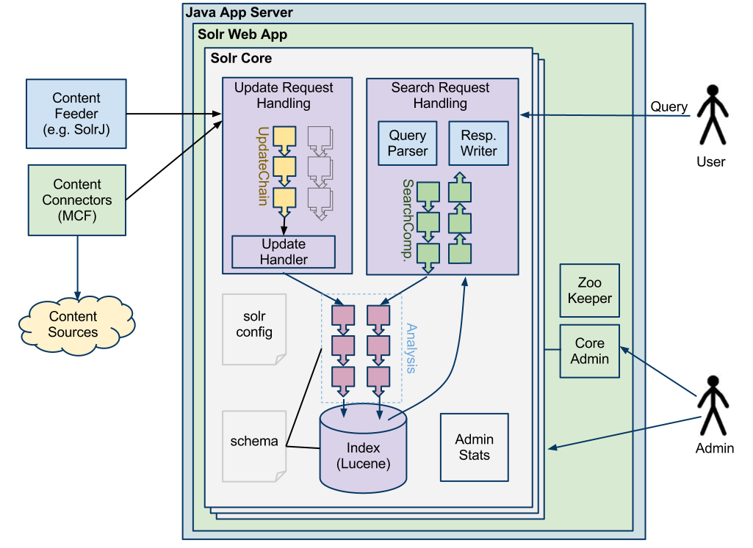Figura 7: Arquitetura Geral do Apache Solr

A unidade básica de informação do Solr é o documento o qual corresponde a um conjunto de dados que descrevem alguma coisa. Um documento sobre uma pessoa, por exemplo, pode conter informações como nome, biografia, cor favorita, número de calçado, etc. Nesse universo, documentos são compostos por campos (fields) os quais são peças mais específicas de informação. Número de calçado, primeiro nome e sobrenome podem ser enxergados como fields, por exemplo. É possível informar ao Solr sobre o tipo de dado contido em um field. O field type diz ao Solr como interpretar o field e como ele pode ser consultado [L10].
Instalação e Configuração
<<explicar a inclusão, no solr, do arquivo schema.xml proviniente do nutch>>

Buscas na Web com a integração Nutch-Solr
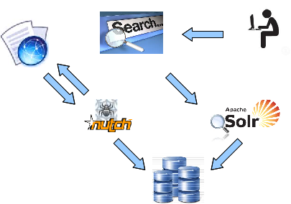
Conclusões

Links
[L1] http://www.dgz.org.br/dez09/Art_03.htm
Artigo que analisa razões que levam o usuário de informação a colaborar livre e espontaneamente na classificação social da informação e a utilizá-las para navegar na Web.

[L2] www.archive.org
Portal sem fins lucrativos, cujo propósito é ser uma biblioteca digital de sites da Internet e de outros artefatos culturais em formato digital.

[L3] http://www.ir.iit.edu/~dagr/cs529/files/ir_book/CHAP%204%20Inverted%20Index.PDF
Artigo que descreve como textos são indexados para o contexto de recuperação da informação.

[L4] http://lucene.apache.org/core/
Página oficial do projeto Apache Lucene

[L5] http://www.irsi.res.in/winter-school/slides/nutch.pdf
Artigo que descreve o Nutch como uma plataforma de mineração para Web.

[L6] http://www.apache.org/dyn/closer.cgi/nutch/
Página contendo os mirrors para download do Apache Nutch.

[L7] http://wiki.apache.org/nutch/NutchTutorial
Wiki que apresenta um tutorial passo-a-passo para instalação, configuração e uso do Nutch.

[L8] http://www.ascii-code.com/
Web site que contém informações referentes à tabela ASCII e outros padrões de símbolos utilizados na Web.

[L9] http://wiki.apache.org/solr/FAQ
FAQ do Apache Solr.

[L10] http://lucidworks.lucidimagination.com/display/solr/Apache+Solr+Reference+Guide
Guia de referência que descreve o Apache Solr.

LinkURL
Descreva brevemente a URL

Livros
[B1] An Enhanced Semantic Indexing Implementation for Conceptual Information Retrieval, Eric Jiang, Springer, 2004
Artigo que descreve uma implementação mais eficiente de uma técnica de recuperação da informação conhecida como LSI (Latent Semantic Indexing).

[B2] Recuperação de informação baseada em clusters, Carmen Verônica Mendes Abdala e Vinícius Antônio de Andrade, USP, 2009
Artigo que trata da recuperação da informação no âmbito da clusterização e apresenta um sistema de pesquisa integrada que utiliza essa abordagem.

[B3] Recuperação de informações na Web, Regina Meyer Branski, 2003
Artigo que descreve as diferenças nas formas de operação de diversas ferramentas de busca existentes na Web e como as peculiaridades de cada uma delas podem afetar os resultados de uma pesquisa.

[B4] An Introduction to Information Retrieval, Christopher D. Manning e Prabhakar Raghavan e Hinrich Schütze, Cambrige UP, 2009
Livro produzido como uma compilação dos diversos cursos que os autores ministraram nas universidades de Stanford e Stuttgart.

[B5] Recuperação de Informação, Olinda Nogueira Paes Cardoso, UFLA
Artigo que apresenta uma visão geral dos modelos, componentes e um método de avaliação dos sistemas de recuperação da informação.

[B6] Nutch: A Flexible and Scalable Open-Source Web Search Engine, Rohit Khare e Doug Cutting e Kragen Sitaker eAdam Rifkin, CommerceNet, 2004
Artigo que descreve a flexibilidade e escalabilidade da arquitetura do Nutch comparando-a com demais sistemas conhecidos.

[B7] Apache Solr 3 Enterprise Search Server, David Smiley e Eric Pugh, PACKT Publishing, 2011
Guia de referência para todas as funcionalidades oferecidas pelo Solr.

Título, Autor, Editora, Ano
Descrição/comentários sobre o livro

Fulano de Tal (fulanotal@dominio.com.br) é desenvolvedor Java e faz isso e aquilo relacionado ao assunto do artigo.

